***Составила: Джагалинова Т.Н.***

***ПОНЕДЕЛЬНИК***

***Зарядка на грядке***

|  |  |
| --- | --- |
| **Повторяй за мной зарядку.**  (Шаги на месте)  **В ней звук «с» пришел на грядку.**  (Присесть руки вытянуть вперед, затем встать)  **Вот – свекла,**  (Правую руку в сторону)  **А вот – салат.**  (Левую руку – в сторону)  **Урожаю каждый рад!**  (Поднять обе руки через стороны вверх)  **CHERRS.WMF** | **APPLE1.WMF**  **Здесь – капуста,**  (Округлить руки над головой)  **Артишок,**  (Опустить руки вниз)  **Сельдерея корешок.**  (Наклониться вниз, руки к полу)  **Все, что вырастили мы,**  (Выпрямиться, развести обе руки в стороны)  **Пригодится до весны!**  (Руки – на пояс, попрыгать на месте) |

***Зайки на грядке***

|  |  |
| --- | --- |
| **Скачут, скачут по лесочку**  (Руки перед грудью, как лапки зайцев, прыжки на двух ногах)  **Зайцы – серые клубочки.**  (Прыжки в стороны)  **Прыг – скок, прыг – скок.**  (Прыжки вперед – назад)  **Встал зайчонок на пенек**  (Встать прямо)  **Всех построил по порядку**  (Приставные шаги)  **Стал показывать зарядку:**  (Руки вперед, вверх, вниз)  ***AN138.GIF*** | ***D:\Картинки\детские 2\сканирование0009.jpg***  **«Раз! Шагаем все на месте!**  (Шаги на месте)  **Два! Руками машем вместе!**  (Прямыми руками делаем перед собой «ножницы»)  **Три! Присели дружно встали,**  **Все за ушком почесали.**  **На «четыре» потянулись,**  (Вытянуть руки вверх)  **Пять! Нагнулись и прогнулись.**  **Шесть! Все встали снова в ряд.**  (Выпрямиться)  **Зашагали, как отряд».** |

***ВТОРНИК***

***Утиная зарядка***

|  |  |
| --- | --- |
| **Вышли утки на зарядку:**  (Шаги на месте)  **Лапки на мысок, на пятку,**  **Покружились всей гурьбой,**  (Покружиться на месте)  **Покрутили головой**  **Вправо – влево, вправо – влево –**  (Повороты головы, не поднимая плеч)  **Это делают умело.**  (Руки на пояс, к плечам, вверх.) |  |

**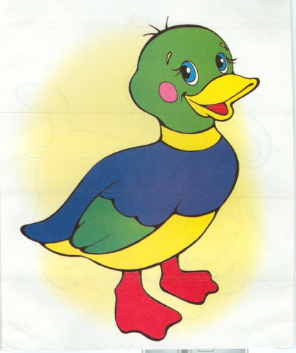**

**Крылышками хлопают.**

(Помахать руками)

**Лапочками топают.**

**Ходят важно вперевалку.**

**Прыгают через скакалку.**

(Попрыгать на двух ногах)

**Вот еще один прыжочек,**

**И уселись на песочек.**

(Сесть на коврик)

***Кто за кем крадется***

**Цыпленок на цыпочках крался за кошкой,**

(Семенящие шажки)

**А кошка на цыпочках шла за Антошкой**

(Мягкие шаги)

**Антошка на цыпочках двигался к дому.**

**Теперь повернемся, пойдём по-другому.**

(Развернуться и идти в другую сторону)

**На пятках за кошкой плетется Антошка.**

**За бедным цыпленком – усатая кошка.**

(Кошачьи шаги)

**Цыпленок от страха забрался в корзину,**

(Присесть, обхватив колени руками)

**Сердитая кошечка выгнула спину.**

(Опираясь руками на пол, выгнуть спину.)

****

***СРЕДА***

***Зелёные глаза страха***

****

**У страха глаза вот такие:**

(Показать руками)

**Зеленые и большие,**

(Развести руки в стороны)

**Совсем, совсем как у волка,**

(Показать волчьи когти)

**Когда он пугает без толку.**

(Погрозить пальцем)

**Прогоним мы волка под ёлку,**

(Потопать ногами)

**Не станем бояться мы волка!**

(Помотать головой)

***Солнышко***

**DD01039_.WMF**

**Солнышко, солнышко в небе свети!**

(Встать на носочки, потянуться, вытянув руки)

**Яркие лучики к нам протяни!**

(Вытянув руки вперед, ладони вверх)

**Ручки мы вложим в ладошки твои.**

(Дети берутся за руки)

**Нас покружи, оторвав от земли.**

(Покружиться, крепко держась за руки)

**С солнышком водим мы хоровод.**

(Держась за руки, спокойным шагом поводить «хоровод»)

**Солнышко с нами по кругу идет**

(Покружиться в паре)

**Хлопают радостно наши ладошки.**

**Быстро шагают резвые ножки**

(Шаги на месте)

***ЧЕТВЕРГ***

***Кот Тимоша и мыши***

|  |  |
| --- | --- |
| **Кот Тимоша жил на крыше**  (Подняться на носки, руки вытянуть вверх)  **Ниже в доме жили мыши,**  (Наклон вперед, руками коснуться пола)  **По стене взбирались мыши.**  (Руки «взбираются» по ногам: от щиколотки к бедру)  **Не боясь кота на крыше.**  (Выпрямиться, руки - на поясе)  **Караулил кот мышей,**  (Вкрадчивые шаги кота) | **Вынув пробки из ушей.**  (Ладони приложить к ушам)  **Кот приготовил мышеловки.**  (Обхватить себя за плечи)  **Но мышата были ловки!**  (Руки на поясе. Прыжки на месте)  **Спрятавшись за спину Тишки,**  (Ладони держать перед лицом «ширмочкой»)  **В прятки с ним играли мышки.**  (Выглядывать из-под рук с одной и с другой стороны) |

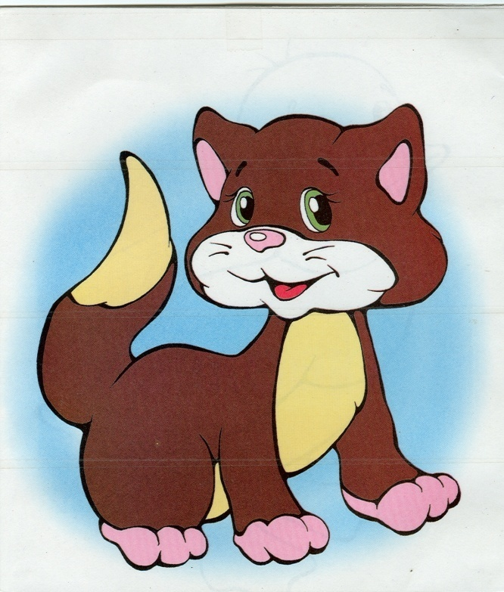

***Журавленок и жабы***

**Журавленок встал на ножки,**

(Встать, руки опущены)

**Пошагать решил немножко.**

(Шаги на месте с высоко поднятыми коленями)

**Смотрит вдаль из-под ладошки:**

**Кто там скачет по дорожке?**

**Скок да скок, скок да скок!**

(Руки - на поясе. Прыжки на двух ногах)

**Вышли жабы на лужок.**

(Остановиться на месте, обе руки опущены.)

**Важно подняли головки:**

**«Посмотрите, как мы ловки!»**

(Гордо держа голову, поворачивать её вправо-влево)

**Вот захлопали в ладошки,**

**Вот попрыгали немножко,**

**Поскакали, покружились,**

**А потом – остановились.**



***Чок – чок, каблучок!***

|  |  |
| --- | --- |
| **Чок – чок, каблучок!**  (Потопать ногами)  **В танце кружиться сверчок.**  (Покружиться на месте)  **А кузнечик без ошибки**  **Исполняет вальс на скрипке.**  (Рука изображает смычок)  **Это – бабочка летает.**  **Помахать руками.**  **С муравьем она порхает.**  (покружиться на месте)  **AN209.GIF** | **AN551.GIF**  **Приседает в реверансе**  **И опять кружится в вальсе.**  **Под веселый гопачок**  **Лихо пляшет паучок.**  (Движения гопака)  **Звонко хлопают в ладошки.**  **Все! Устали наши ножки!**  (Сесть, руки и ноги раскинуты в стороны) |

***ПЯТНИЦА***

***Облако***

|  |  |
| --- | --- |
| **Беленькое облако**  (Округлить руки перед собой, сцепив пальцы)  **Поднялось над крышей**  (Не расцепляя пальцев, высоко поднять руки)  **Устремилось облако**  (Прямые руки над головой)  **Выше, выше, выше.**  (Несколько раз потянуться, приподнимаясь на носочки)  **AN142.GIF** | **Ветер это облако**  (Плавно покачаться в стороны: руки над головой)  **Зацепил за кручу.**  (Сцепить кончики пальцев над головой)  **Превратилось облако**  (Руки через стороны вниз)  **В дождевую тучку.**  (Присесть) |

***Летим в космос***

|  |  |
| --- | --- |
| **Мы в ракету смело сели.**  (Присесть на корточки)  **Шлем на голову надели**  (Круглые руки над головой)  **«Пуск!» - и в космос мы летим,**  (Потянуться вверх)  **В невесомости парим**  (Руки в стороны, покачаться на одной ноге)  **Путь наметили к планете.**  (Вытянуть руки вперед)  **Помахали вслед комете,**  **Потянули за рычаг.**  **D:\Картинки\детские 2\сканирование0020.jpg** | **Взяли курс к созвездию Рак.**  **Посмотрели в телескоп.**  (Два неплотно сжатых кулака перед глазами)  **Надавили кнопку Стоп».**  (Надавить большим пальцем на воображаемую кнопку)  **Развернули мы ракету,**  (Повернуться на 90 градусов)  **Как обычную карету.**  **И продолжили полет:**  (Руки в стороны, покачаться)  **Космос нас собой зовет!**  (Помахать поднятой рукой) |